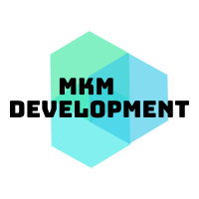

**ACTA DE REUNIÓN**

**Participantes**

Kevim Chacón

María A. Villalta

Camila Zapata

Fecha de realización:06-03-2020

**Puntos a destacar de la reunión:**

Realización manual de usuario.

Realización diagrama UML del proyecto:

* Diagrama de estados.
* Diagramas de secuencia.
* Diagramas de análisis.